РАНЦЕВЫЙ ЭЛЕКТРИЧЕСКИЙ РАСПЫЛИТЕЛЬ

ELETTROLITHIUM 15

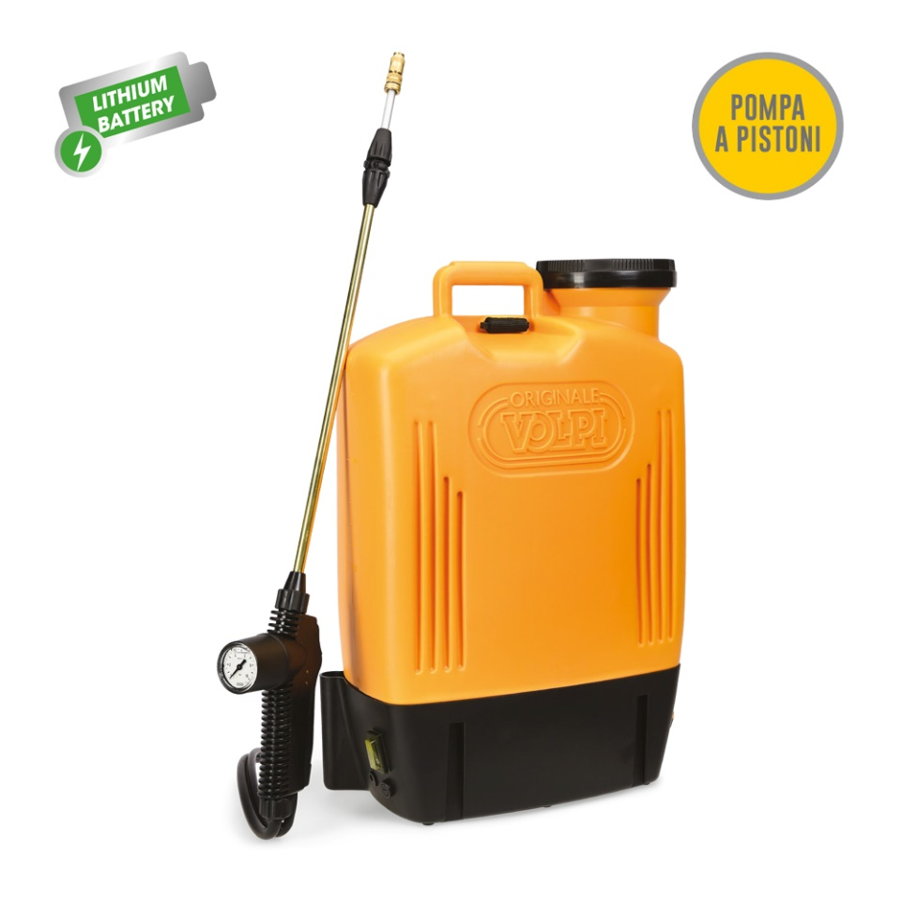

**Инструкция по эксплуатации**

**Перед тем, как приступить к эксплуатации данного изделия, внимательно прочитайте настоящее руководство**

# СОДЕРЖАНИЕ

Стр. 2 ВВЕДЕНИЕ – ОПИСАНИЕ РУКОВОДСТВА – ХАРАКТЕРИСТИКИ РАСПЫЛИТЕЛЯ Стр. 3 ОСНОВНЫЕ ПРАВИЛА — ТРАНСПОРТИРОВКА ИНСТРУКЦИЯ ПО ЭКСПЛУАТАЦИИ Стр. 4 ИНСТРУКЦИИ ПО ЭКСПЛУАТАЦИИ - ОБСЛУЖИВАНИЕ

Стр. 6 ДИАГНОСТИКА И УСТРАНЕНИЕ НЕИСПРАВНОСТЕЙ - ДЕМОНТАЖ И УТИЛИЗАЦИЯ —

Стр. 7 ДЕКЛАРАЦИЯ СООТВЕТСТВИЯ

**ВВЕДЕНИЕ**

Спасибо, что выбрали нашу компанию. Основными особенностями производимых нами распылителей является

высокое качество комплектующих и большой рабочий ресурс. Конструкция устойчива к погодным воздействиям и гарантирует максимальную эффективность при низких энергозатратах. Как и все наши изделия, этот распылитель был строго и тщательно протестирован на заводе, и при соблюдении нижеприведенных инструкций прослужит вам долгие годы. Наша надежная сервисная служба поможет вам поддерживать распылитель в исправном состоянии в течении всего срока эксплуатации.

Распылители предназначены для нанесения моющих средств и нейтральных или щелочных чистящих средств. Применяются в химической промышленности, мастерских, на предприятиях и в службах коммунального хозяйства. Они также используются для устранения загрязнения, дезинфекции и дезинсекции.

# - ОПИСАНИЕ РУКОВОДСТВА

* 1. **- ВВЕДЕНИЕ**

Пожалуйста, внимательно изучите данное руководство перед любой настройкой, использованием, обслуживанием или любым другим применением распылителя.

Правильное использование распылителя и своевременное обслуживание позволят вам содержать распылитель в наилучшем рабочем состоянии, сохранив при этом его эффективность и безопасность.

Это руководство должно храниться в непосредственной близости от распылителя, чтобы к нему всегда можно было обратиться в случае возникновении вопросов. Оно должно сопровождать распылитель в течении всего срока его эксплуатации вплоть до окончательного демонтажа.

# - НАЗНАЧЕНИЕ И ОГРАНИЧЕНИЯ РУКОВОДСТВА

Данное руководство предназначено чтобы:

* + - Описать работу и условия эксплуатации распылителя.
    - Отобразить основные технические характеристик распылителя.
    - Предоставить надлежащие инструкции по эксплуатации.
    - Подчеркнуть потенциальные риски и/или возможные опасные ситуации.
    - Предоставить инструкции по обслуживанию и ремонту.
    - Обеспечить понимание возможных эксплуатационных проблем и их решения.
    - Предоставить инструкции по заполнению журнала аудита.

Однако, это руководство ни в коем случае не должно заменить подобный опыт, уже приобретенный пользователями при эксплуатации других распылителей или тот опыт, что они могут получить под хорошим руководством опытных тренеров. Также оно не сможет заменить внимательность оператора, который всегда должен учитывать потенциальные риски и / или возможные опасные ситуации.

В дополнение к соблюдению инструкций, содержащихся в данном руководстве, использование распылителя требует соблюдения всех правил техники безопасности.

# - ХАРАКТЕРИСТИКИ РАСПЫЛИТЕЛЯ

* 1. **– ТЕХНИЧЕСКИЕ ХАРАКТЕРИСТИКИ**

Распылитель предназначен для распыления жидкостей с температурой не превышающей 40°C.

|  |  |
| --- | --- |
| Насос | поршневой насос с регулируемым давлением |
| Аккумулятор: | 12В постоянное напряжение, 8 А·ч |
| Регулируемая конусная форсунка: | модель 928 |
| Регулируемое рабочее давление: | 0.5÷10 бар |
| Производительность: | 0.5÷1 литр в минуту |
| Запас работы от одного заряда аккумулятора: | 150-220 литров |
| Объем бака: | 15 литров |
| Вес без распылительного копья: | 6 кг |
| Вес брутто с упаковкой: | 6,1 кг |
| Контроль заряда/разряда аккумулятора: | электронный |

# - УСЛОВИЯ ЭКСПЛУАТАЦИИ

Прибор должен эксплуатироваться при температуре 5÷40° C и влажности 0÷70% (без образования конденсата). Также необходимо держать распылитель защищенным от непогоды, солнечных лучей и холода, в чистом и сухом месте.

# ОСТОРОЖНО: РАСПЫЛИТЕЛЬ НЕ ПРЕДНАЗНАЧЕН ДЛЯ ИСПОЛЬЗОВАНИЯ В ПРИСУТСТВИИ ГАЗА, ВОСПЛАМЕНЯЮЩИХСЯ ЖИДКОСТЕЙ, ВЗРЫВЧАТЫХ ВЕЩЕСТВ.

* 1. **- ШУМ И ВИБРАЦИИ**

Вибрации и шум производимые при работе распылителя в значительной степени ниже разрешенного порога и не могут причинить вред оператору (поверхностный уровень звукового давления <70 дБa; вибрация машины <2,5 м/с²).

**3.0 - ОСНОВНЫЕ ПРАВИЛА**

# - ПРАВИЛА БЕЗОПАСНОСТИ

Несмотря на принятие мер предосторожности, распылитель может создать опасные ситуации и потенциальные риски в рабочей зоне. Необходимо тщательно проанализировать потенциальное присутствие этих опасных ситуаций и рисков, чтобы гарантировать безопасные работу, соблюдать соответствующие правила поведения и использовать индивидуальные защитные устройства.

* ВО ВРЕМЯ РАБОТЫ С РАСПЫЛИТЕЛЕМ ОПЕРАТОР ДОЛЖЕН СОБЛЮДАТЬ МЕРЫ ПРЕДОСТОРОЖНОСТИ И СЛЕДОВАТЬ ПРАВИЛАМ БЕЗОПАСНОСТИ.
* Не распыляйте продукты токсикологические свойства которых вам не известны. Используйте исключительно продукты, разрешенные Министерством Здравоохранения, тщательно соблюдая все инструкции, перечисленные на упаковке.
* Детям, подросткам и беременным женщинам пользоваться распылителем строго запрещено.



Рис. 2

* Не распыляйте растворители, кислоты и воспламеняющиеся жидкости.
* Всегда носите защитную одежду, перчатки и очки (рис. 2), чтобы избежать любых контактов с вредными для здоровья и токсичными продуктами.
* Тщательно избегайте вдыхания паров или капель химического раствора. В случае случайного контакта или ингаляции обратитесь к врачу.
* Не принимайте пищу и не курите во время использования распылителя.
* Используйте распылитель в хорошо проветриваемых и освещенных областях. Не используйте распылители если ветрено или плохое освещение.
* Используйте распылитель на расстоянии не менее 6 метров от людей или животных.
* Держите распылитель вдали от детей и домашних животный, не распыляйте в непосредственной близости к аквариумам с рыбами.
* Не давите на части устройства находящиеся под давлением.
* Не распыляйте остатки химических растворов в окружающую среду.
* После использования распылителя тщательно вымойте руки, лицо и одежду.
* Не оставляйте распылитель вне помещения при плохой погоде.
* Пользователь отвечает за содержание распылителя в оптимальном для работы состоянии. Части и аксессуары оборудования должны быть заменены, если они больше не гарантируют исправной и безопасной работы распылителя.

# - ЗАПРЕЩАЕТСЯ

* Устанавливать неоригинальные запчасти.
* Вносить изменения в конструкцию распылителя без разрешения DAVIDE E LUIGI VOLPI S.P.A.
* Использовать спирт, бензин или другие растворители для очистки распылителя.

**4.0 - ТРАНСПОРТИРОВКА**

При транспортировке распылителя необходимо предпринять все необходимые меры для предотвращения

повреждений.

Распылитель не должен быть помещен на или под другие изделия в процессе транспортировки. Во время транспортировки убедитесь что переключатель 0-1 (702/223) находится в положении 0.

Во время перемещения распылителя рекомендуется избегать ударов которые могут привести к повреждению изделия.

**5.0 - ИНСТРУКЦИИ ПО ЭКСПЛУАТАЦИИ**

# - ПОДГОТОВКА РАСПЫЛИТЕЛЯ

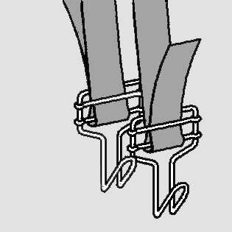

Рис. 3

Закрепите крючки на нижних концах плечевых лямок (рис. 3)

Прикрутите копье к ручке-клапану

Проверьте состояние аккумулятора (см. параграф 6.2). Чтобы гарантировать максимальный срок службы распылителя, следует проводить данную операцию каждый раз после того, как распылитель не использовался в течении некоторого времени. Как бы та ни было, как минимум раз в каждые 3 месяца простоя, аккумулятор должен быть полностью заряжен (см. параграф 6.2).

# - ЗАПОЛНЕНИЕ БАКА

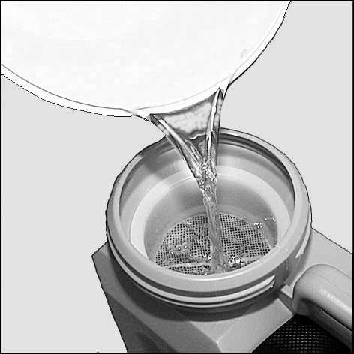

Рис. 4

Приготовьте раствор в отдельной ёмкости.

Открутите крышку бака и залейте готовый раствор (рис. 4) через фильтр. Аккуратно закрутите крышку.

# ОСТОРОЖНО:

Не разводите раствор в баке распылителя, используйте отдельную ёмкость. Никогда не заливайте раствор в бак без фильтра.

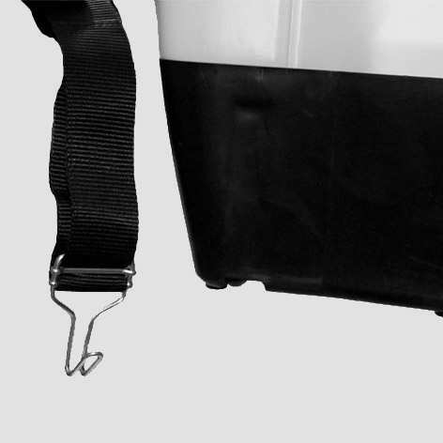

Рис. 5

# - НАДЕВАНИЕ И РАБОТА С РАСПЫЛИТЕЛЕМ

Зацепите один из крючков за специальное крепление (рис. 5) расположенное в нижней части основания, просуньте одну руку в плечевой ремень и повесьте распылитель на одно плечо. Затем, схватите второй плечевой ремень и перекинув его через плечо зацепите крючок за основание. Для того, чтобы снять распылитель произведите указанные операции в обратном.

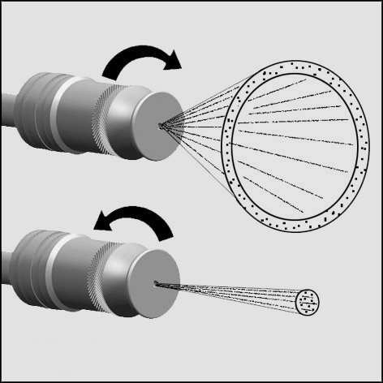

Рис. 6

Для запуска распылителя, сперва включите основной переключатель, а затем нажмите на ручку- клапан.

**ОСТОРОЖНО**: Не позволяйте распылителю работать с пустым баком.

**ОСТОРОЖНО**: Избегайте полного разряда аккумулятора. Когда заряд аккумулятора подходит к концу следует полностью зарядить аккумулятор. О необходимости заряда батарее вас оповестит звуковой сигнал. Одновременно будет мигать красный индикатор вблизи разъема для подключения зарядного устройства.

Распылители снабжены ручным регулятором давления и имеет регулируемую конусную форсунку (928) (рис. 6). Для изменения давления вращайте рукоятку регулятора; вращая по часовой стрелке вы увеличиваете давление, против часовой уменьшаете.

# - ЗАВЕРШЕНИЕ РАБОТЫ

После окончания работы слейте оставшуюся жидкость в специальную ёмкость и аккуратно промойте бак и шланг пропустив через него чистую холодную воду.

Убедитесь что в баке и шланге после промывки не осталось воды.

Выключайте переключатель 0-1 каждый раз после окончания работы. Извлеките, очистите и установите обратно внутренний фильтр бака и фильтр внутри держателя форсунки. Применяйте средства индивидуальной защиты при проведении данных процедур.

Протрите рукоятку влажной, но предварительно хорошо отжатой, тряпкой.

Очистите распылитель от посторонних отложений, которые могут привести к его повреждению.

**ОСТОРОЖНО**: Не распыляйте воду, используемую для промывки, или остатки рабочего раствора в окружающую среду. Рекомендуется сливать эти жидкости в специальные стоки используемые для водоочистки и дренажа.

Всегда заряжайте аккумулятор после каждого использования.

Держите распылитель вне досягаемости от детей, солнечных лучей и холодных температур.

**6.0 - ОБСЛУЖИВАНИЕ**

# - ВВЕДЕНИЕ

Соблюдение условий эксплуатации и регулярное обслуживание являются залогом эффективной и безопасной работы распылителя.

Используйте только оригинальные запасные части.

# - ЗАРЯДКА АККУМУЛЯТОРА

Питание распылителя обеспечивает необслуживаемая аккумуляторная батарея

Предохранитель защищает электрический двигатель от возможных перегрузок и аккумулятор от короткого замыкания.

Чтобы обращение с аккумулятором было безопасным необходимо соблюдать следующие меры предосторожности:

* Не подвергайте аккумулятор воздействию высоких температур (например, открытый огонь).
* Не вскрывайте батарею.
* В случае прямого контакта с внутренними частями аккумулятора, немедленно промойте место контакта водой. В случае контакта с глазами обратитесь к врачу.

**ОСТОРОЖНО**: Во время зарядки аккумулятора соблюдайте общие правила безопасности при работе с электроприборами.

Для заряда батареи выполните следующие действия:

* Выключите основной переключатель 0-1.
* Убедитесь что параметры вашей электросети соответствуют параметрам напечатанным на зарядном устройстве.
* Подключите зарядное устройство в подходящую розетку.
* Вставьте разъем зарядного устройства в специальное гнездо распылителя. Красный индикатор будет информировать о статусе заряда аккумулятора:
  + индикатор горит постоянно — аккумулятор разряжен и заряжается.;
  + индикатор мигает — аккумулятор заряжен, распылитель готов к использованию.
* Для полного заряда батареи требуется около 10 часов.
* По окончанию процесса зарядки рекомендуется сначала вынуть зарядное устройство из розетки, а затем отсоединить его от распылителя;
* В случае длительный перерывов в работе рекомендуется проверить чтобы основной переключатель находится в положении 0.

# Срок службы аккумулятора во многом зависит от соблюдения некоторых важных правил:

* Не допускайте короткого замыкание полюсов аккумулятора.
* Не допускайте полного разряда.
* После использования распылителя сразу же полностью заряжайте его в течении необходимого времени при выключенном основном переключателе.
* Используйте только оригинальное зарядное устройство.
* Не включайте распылитель при подключенном зарядном устройстве.
* Оставляйте всегда распылитель в выключенном состоянии.
* После полного заряда храните аккумулятор при температуре от 5 до 40 °C.
* В случае длительного хранения **заряжайте аккумулятор каждые 3 месяца**.

Если аккумулятор перестал заряжаться, то его необходимо заменить на аналогичный по размеру и характеристикам. Устанавливать соблюдая полярность. Старый аккумулятор необходимо утилизировать.

**7.0 - ДИАГНОСТИКА И УСТРАНЕНИЕ НЕИСПРАВНОСТЕЙ**

|  |  |  |  |
| --- | --- | --- | --- |
| **ПРОБЛЕМА** | | **ВОЗМОЖНАЯ ПРИЧИНА** | **РЕШЕНИЕ** |
| При нажатии на ручку-клапан вода не поступает | Не работает электродвигатель | Выключен основной переключатель | Включите основной переключатель |
| Перегорел предохранитель | Замените |
| Закончился заряд аккумулятора | Замените или зарядите аккумулятор |
| Заблокирован насос | Замените |
| Поврежден кабель | Почините или замените |
| Неисправен выключатель | Замените |
| Неисправен двигатель | Замените |
| Электровигатель работает | Засорена форсунка | Прочистите |
| Засорен фильтр форсунки | Прочистите |
| Засорен внутренний фильтр бака | Прочистите |
| Зажат всасывающий клапан * | Освободите * |
| Неисправен насос | Замените |
| Слабый напор воды | Нет давления | Низкий заряд аккумулятора | Зарядите аккумулятор |
| Загрязнен фильтр форсунки | Прочистите |
| Загрязнен внутренний фильтр бака | Прочистите |
| Неисправен насос | Замените |
| Давление в норме | Загрязнена форсунка | Прочистите |
| Загрязнен фильтр форсунки | Прочистите |
| Уменьшилось время работы аккумулятора | Низкий заряд аккумулятора | Не полный заряд аккумулятора | Зарядите аккумулятор |
| Неисправно зарядное устройство | Замените |
| Неисправна плата управления | Замените |
| Выработан ресурс аккумулятора | Замените |
| Отсутствует заряд аккумулятора | Перегорел предохранитель | Замените |
| Поврежден кабель | Почините или замените |
| Неисправна плата управления | Замените |
| Неисправно зарядное устройство | Замените |
| Выработан ресурс аккумулятора | Замените |

**\***Чтобы **освободить** всасывающий клапан необходимо поместить распылитель на стол, включить его и нажать черную кнопку на корпусе насоса. Эту операцию можно произвести просунув палец в отверстие, которое находится под основанием распылителя.

**8.0 - ДЕМОНТАЖ И УТИЛИЗАЦИЯ**

При демонтаже распылителя следует руководствоваться местным законодательством. При необходимости следует

обратиться в специализированные компании по утилизации. Распылитель произведен из неопасных материалов:

* Пластик и синтетические материалы;
* Черные (сталь) и цветные металлы (алюминий – латунь - медь);
* Аккумулятор